SunGuard金仕达计算机有限公司
校园一卡通
会议签到管理系统
需求说明书
V1.5
2006-4-17
SunGuard金仕达计算机有限公司版权所有
<作者:顾燕芬>

上海SunGuard金仕达计算机有限公司
模版 ID : 3SPE-TERS-V1.00
ID : 04-7
文档标识
项目名称 | 校园一卡通系统
内部编号 | YKT3_REQ_00001
文档名称 | 会议签到管理系统需求说明书
文档源 | <>
版本号 | <1.4>
状况 | <草案>
ID : 04-27
文档修订历史
版本 | 日期 | 描述 | 文档所有者
1．1.0 | 2006-03-03 | 创建 | 顾燕芬
2．1.1 | 2006-03-06 | 修改 | 韩纪伟
3．1.2 | 2006-03-10 | 修改 | 韩纪伟
3．1.3 | 2006-03-17 | 修改 | 韩纪伟
3．1.4 | 2006-3-27 | 修改 | 韩纪伟
3．1.5 | 2006-4-17 | 修改 | 韩纪伟
ID : 04-64

1 引言
ID : 04-65

1.1 目的
ID : 04-66
本文档是校园一卡通项目下的会议签到管理系统的需求说明书。
ID : 04-67
需求分析阶段结束后，本文档将作为会议签到管理系统需求协议，由两方单位代表确认并签字，以作为系统建设的依据。
ID : 04-68

1.2 预期读者和阅读建议
ID : 04-69
本文档针对的读者包括：
ID : 04-70
- 会议签到管理系统使用部门（最终用户）
ID : 04-72
- 一卡通项目组
ID : 04-73

ID : 04-74
对于一卡通项目组，本文档是设计、开发和测试等阶段的重要依据和参考文档。
ID : 04-75

1.3 界面原型说明
ID : 04-76
本文档中的界面均为原型界面，不属于最终用户界面，如果有不合适的地方，在开发时会做适当的调整和修改。
ID : 04-77

2 项目概述
ID : 04-78

2.1 目标以及范围
ID : 04-79
开发背景
ID : 04-80
目前大学各个部门召开会议完全采用手工签到方式，有时甚至根本不签到，因此，开会时很难得到出席人员的实时数据，无法实现对与会人员的有效管理，也使得会议的召开难以达到预期的效果。
ID : 04-81
开发意图
ID : 04-82
会议室是一卡通系统的应用点之一，会议签到管理系统的开发能够发挥一卡通的身份认证功能的优越性，实现会议管理自动化，提高会议召开部门的工作质量、工作效率和管理水平，避免校内证件的泛滥，使得一卡通进一步做到校园内的一卡通用。
ID : 04-83
作用及范围
ID : 04-84
本系统主要为有关部门（如：校办 / 党办）提供会议创建、会议通知、会议签到、会议数据实时查询和统计分析等会议相关过程的电子化服务。
ID : 04-85

2.2 系统结构拓扑图
ID : 04-86
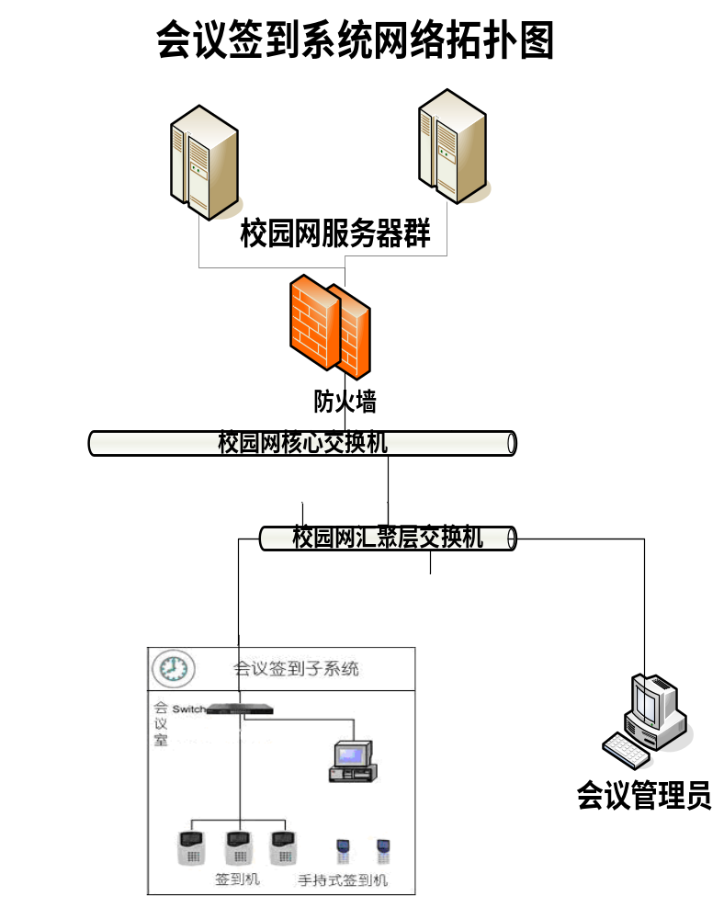
ID : 04-87

2.3 条件和限制
ID : 04-88
具备条件：
ID : 04-89
- 目前枫林校区和邯郸校区的消费一卡通以及辅助的周边功能已经开通并投入正常使用
ID : 04-90
- 目前党办或者校办的会议室存在校园网的结点，可提供网络通讯通道
ID : 04-91
限制如下：
ID : 04-92
- 支持同一会议多个会议地点，实现多点签到
ID : 04-93
- 可能存在会议地点临时更改的可能
ID : 04-94
- 签到终端POS不和固定会议室绑定，可以会议临时分配
ID : 04-95
- 终端设备POS采用白名单管理机制，所有与会人员名单在会议签到之前下载到签到设备，非与会人员签到报警
ID : 04-96
- 后台的时钟需要校准，否则会出现迟到判断不准确的现象
ID : 04-97

3 功能性需求
ID : 04-98

3.1 界面预览
ID : 04-99

3.1.1 登录界面
ID : 04-100
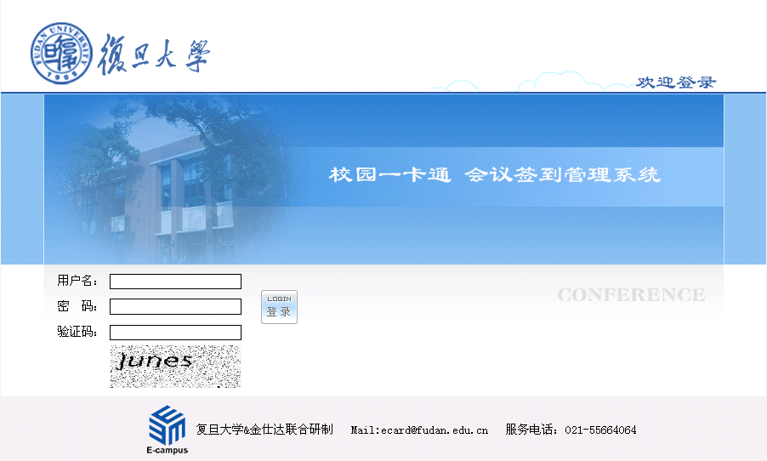
ID : 04-101

3.1.2 主界面
ID : 04-102
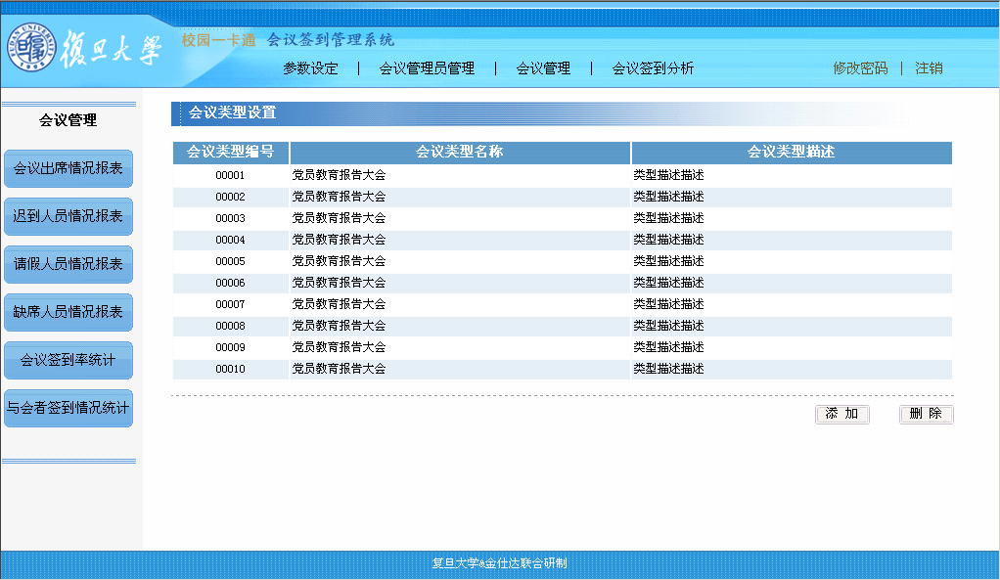
ID : 04-103

3.2 参数设定
ID : 04-104

3.2.1 会议类型设置
ID : 04-106

3.2.1.1 需求概述
ID : 04-107
设定会议的类型字典，包含哪些类型的会议，例如党政会议、院系会议等等。
ID : 04-108

3.2.1.2 界面预览
ID : 04-109
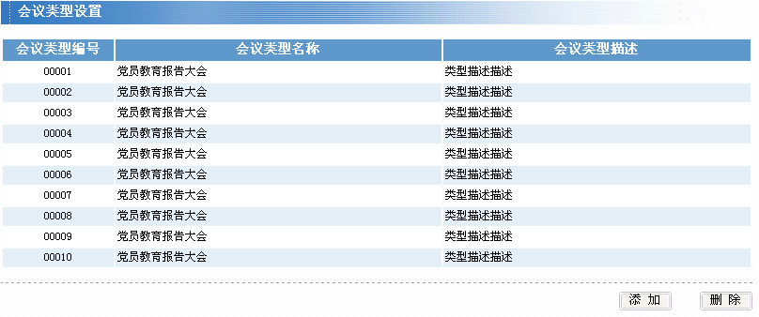
ID : 04-110
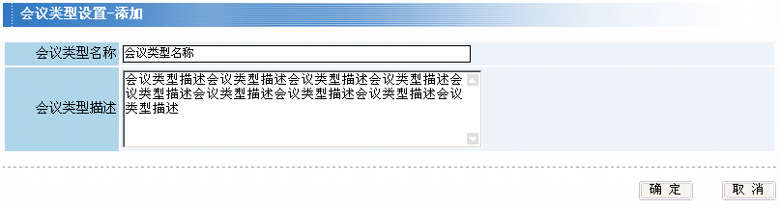
ID : 04-111

3.2.1.3 限制条件
ID : 04-112
设定好之后，所有的会议都唯一存在一种会议类型。
ID : 04-113

3.2.1.4 输入
ID : 04-114
会议类型编号(自动生成)、会议类型名称、会议类型描述。
ID : 04-115

3.2.1.5 业务逻辑
ID : 04-116
- 按照输入进行增加、删除、修改会议类型。
ID : 04-117
- 不允许删除已经关联到会议的会议类型。
ID : 04-118

3.2.1.6 输出
ID : 04-119
会议类型编号，会议类型名称，会议类型描述
ID : 04-120

3.2.2 会议室设置
ID : 04-122

3.2.2.1 需求概述
ID : 04-123
设置会议室数据字典，用于选择会议室和按会议室统计各种数据。
ID : 04-124

3.2.2.2 界面预览
ID : 04-125
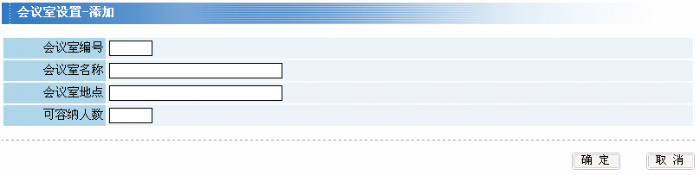
ID : 04-126

3.2.2.3 限制条件
ID : 04-127
参考现有的OA系统
ID : 04-128

3.2.2.4 输入
ID : 04-129
会议室编号，会议室名称，会议室地点，可容纳人数
ID : 04-130

3.2.2.5 业务逻辑
ID : 04-131
- 按照输入进行增加、删除、修改会议室。
ID : 04-132
- 不允许删除已经关联到与会人员的会议室。
ID : 04-133

3.2.2.6 输出
ID : 04-134
会议室编号，会议室名称，地点，可容纳人数
ID : 04-135

3.2.3 会议部门设置
ID : 04-137

3.2.3.1 需求概述
ID : 04-138
设置会议组织部门的各种属性。用于提供可选择的数据字典和分级分配权限。
ID : 04-139

3.2.3.2 输入
ID : 04-140
会议部门编号（根据现有的数据字典，可选择），会议部门名称，会议部门上级编号，备注
ID : 04-141

3.2.3.3 业务逻辑
ID : 04-142
- 按照输入进行增加、删除、修改会议部门。
ID : 04-143
- 添加时要有上下级关系。
ID : 04-144
- 上级部门可以从下拉列表框选择
ID : 04-145
- 可以按不同的级别设置不同的操作权限
ID : 04-146

3.2.3.4 输出
ID : 04-147
会议组织部门编号，会议组织部门名称，上级部门名称，备注
ID : 04-148

3.2.4 与会人员性质设置
ID : 04-150

3.2.4.1 需求概述
ID : 04-151
设定会议参加者的类型，比如出席、列席、特邀、其它。
ID : 04-152

3.2.4.2 限制条件
ID : 04-153
设定好之后，所有的与会者都唯一存在一种与会类型。
ID : 04-154

3.2.4.3 输入
ID : 04-155
类型编号（自动生成），会议参加者类型名称、类型描述。
ID : 04-156

3.2.4.4 业务逻辑
ID : 04-157
- 按照输入进行增加、删除、修改类型。
ID : 04-158
- 不允许删除已经关联与会者的类型。
ID : 04-159

3.2.4.5 输出
ID : 04-160
类型编号，会议参加者类型名称、类型描述。
ID : 04-161

3.2.5 人员组设置
ID : 04-163

3.2.5.1 需求概述
ID : 04-164
设置要分配人员所在的组名称和编号。用以分配该组所在的人员名单。便于分配人员和下发通知
ID : 04-165

3.2.5.2 界面预览
ID : 04-166
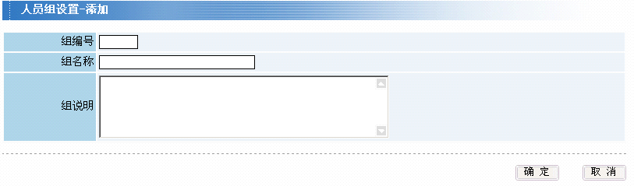
ID : 04-167

3.2.5.3 输入
ID : 04-168
组编号，组名称，组说明
ID : 04-169

3.2.5.4 业务逻辑
ID : 04-170
- 按照输入进行增加、删除、修改组名称。
ID : 04-171
- 不允许删除关联与会者的类型。
ID : 04-172

3.2.5.5 输出
ID : 04-173
组编号，组名称，组说明
ID : 04-174

3.3 会议管理员管理
ID : 04-175

3.3.1 增加会议管理员
ID : 04-177

3.3.1.1 需求概述
ID : 04-178
设定操作会议签到系统的会议管理员，对会议管理员进行增加，并可以设定会议管理员的操作权限。提供权限级别控制。
ID : 04-179

3.3.1.2 界面预览
ID : 04-180
添加会议管理员
ID : 04-181
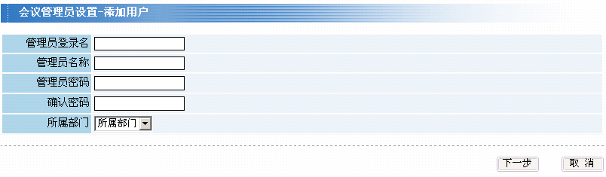
ID : 04-182
权限选择
ID : 04-183
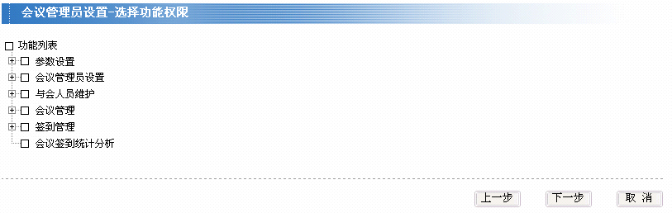
ID : 04-184
部门权限选择
ID : 04-185
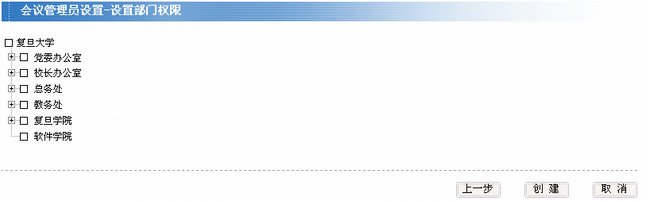
ID : 04-186

3.3.1.3 限制条件
ID : 04-187
- 考虑以后和OA系统对接
ID : 04-188

3.3.1.4 输入
ID : 04-189
会议管理员登录名，会议管理员名称，会议管理员密码，所属部门（可选择），权限功能号
ID : 04-190

3.3.1.5 业务逻辑
ID : 04-191
- 输入会议会议管理员登录名，会议管理员名称，会议管理员密码，所属部门（可选择）
ID : 04-192
- 根据权限功能树形列表选择该会议管理员具有的权限
ID : 04-193
- 确定后保存。
ID : 04-194

3.3.1.6 输出
ID : 04-195
会议管理员登录号，会议管理员名称，所属部门
ID : 04-196

3.3.2 修改会议管理员
ID : 04-198

3.3.2.1 需求概述
ID : 04-199
修改会议管理员的基本信息，所有权限等
ID : 04-200

3.3.2.2 输入
ID : 04-201
会议管理员登录号，会议管理员名称，会议管理员密码，所属部门，权限功能号（从树形列表中选择产生）
ID : 04-202

3.3.2.3 业务逻辑
ID : 04-203
- 选择一个会议管理员
ID : 04-204
- 输入要修改的会议管理员号，会议管理员名称，密码，所属部门
ID : 04-205
- 分配该会议管理员所能操作的权限
ID : 04-206

3.3.2.4 输出
ID : 04-207
会议管理员登录号，会议管理员名称，所属部门
ID : 04-208

3.3.3 重置密码
ID : 04-210

3.3.3.1 需求概述
ID : 04-211
重置会议管理员密码
ID : 04-212

3.3.3.2 界面预览
ID : 04-213
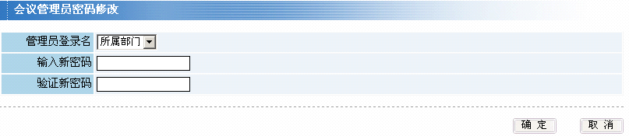
ID : 04-214

3.3.3.3 输入
ID : 04-215
会议管理员登录号，会议管理员密码
ID : 04-216

3.3.3.4 输出
ID : 04-217
会议管理员登录号，会议管理员名称，所属部门
ID : 04-218

3.4 会议管理
ID : 04-219

3.4.1 会议创建
ID : 04-221

3.4.1.1 需求概述
ID : 04-222
创建一个会议，指定会议的各种属性。
ID : 04-223

3.4.1.2 界面预览
ID : 04-224
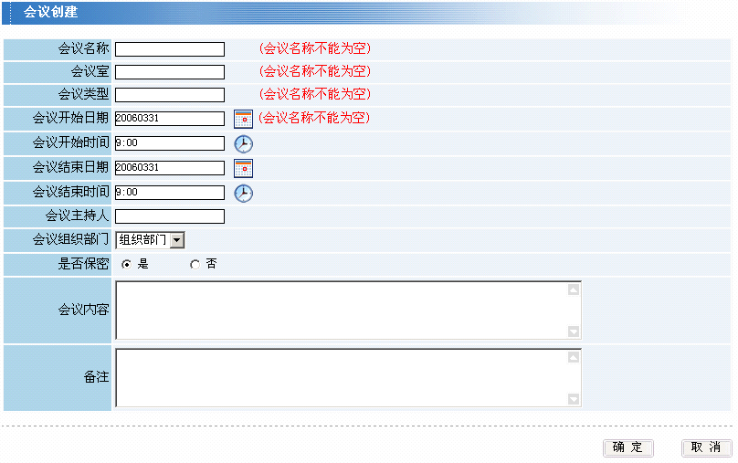
ID : 04-225

3.4.1.3 输入
ID : 04-226
会议编号（自动生成）、会议名称、会议室（根据数据字典选择）、会议类型（预先的数据字典）、会议日期、会议时间、会议主持人、会议组织部门（选择）、会议说明、是否保密会议。
ID : 04-227

3.4.1.4 业务逻辑
ID : 04-228
- 按照输入进行增加会议。
ID : 04-229
- 考虑到会议状态（新创建、人员分配、设备指定、已发通知、取消）
ID : 04-230

3.4.1.5 输出
ID : 04-231
会议编号、会议名称、会议室、会议类型、会议日期，会议时间、会议主持人、会议组织部门、会议说明、会议状态、是否保密会议
ID : 04-232

3.4.2 会议查询
ID : 04-234

3.4.2.1 需求概述
ID : 04-235
查询已经创建好的会议
ID : 04-236

3.4.2.2 界面预览
ID : 04-237
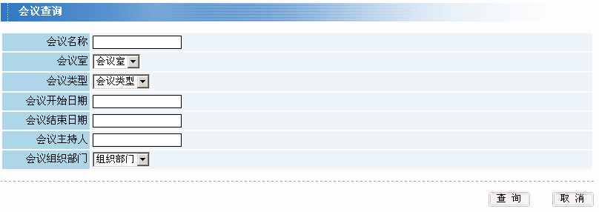
ID : 04-238

3.4.2.3 限制条件
ID : 04-239
与会议取消和会议修改在同一界面上
ID : 04-240

3.4.2.4 输入
ID : 04-241
会议编号、会议名称、会议室（可选择）、会议类型（可选择）、会议日期，会议时间、会议主持人、会议组织部门（可选择）、会议状态
ID : 04-242

3.4.2.5 业务逻辑
ID : 04-243
- 会议的查询、取消、修改在同一个界面，先根据一定的条件查询会议
ID : 04-244
- 根据查询出的结果修改或取消会议
ID : 04-245
- 查询时如果是保密会议则不能越权限查看该会议信息，否则可以查看该会议信息，但不能修改。
ID : 04-246
- 已经开过的会议不能取消和修改
ID : 04-247
- 不具有该部门操作权限的会议不能取消和修改，
ID : 04-248

3.4.2.6 输出
ID : 04-249
会议编号、会议名称、会议室、会议类型、会议日期，会议时间、会议主持人、会议组织部门、会议说明、会议状态
ID : 04-250

3.4.3 会议修改
ID : 04-252

3.4.3.1 需求概述
ID : 04-253
修改一个会议各种属性。
ID : 04-254
在修改会议时可以把该会议设置为待定状态，如果需要，可以再把该会议设置为可用状态。
ID : 04-255
修改会议不需要自动发通知，只需要修改会议的状态，通知需要手动下发
ID : 04-256

3.4.3.2 界面预览
ID : 04-257
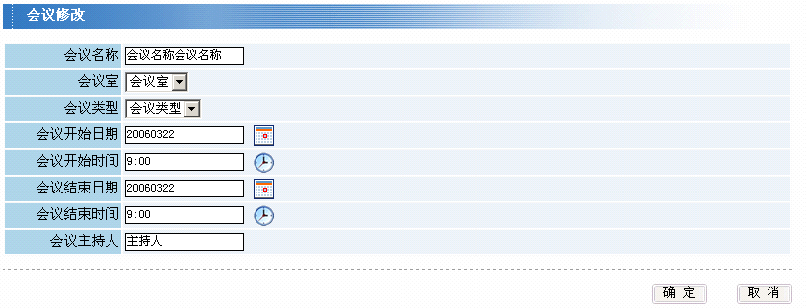
ID : 04-258

3.4.3.3 限制条件
ID : 04-259
如果修改离开会时间过短，可能会导致部分参数和名单无法及时下传到签到设备中。
ID : 04-260
与通知相关：日期、时间、地点、人员、
ID : 04-261
与设备下发相关：人员
ID : 04-262
与人员分配：人员
ID : 04-263

3.4.3.4 输入
ID : 04-264
会议名称、会议室（可选择）、会议类型（可选择）、会议日期，会议时间、会议主持人、会议组织部门（可选择）、会议说明
ID : 04-265

3.4.3.5 业务逻辑
ID : 04-266
- 按照输入进行修改会议。
ID : 04-267
- 如果该会议已经下发通知，则提示会议管理员该会议已经下发通知，是否重新下发。（如果该会议已经向签到设备下发与会名单，则提示会议管理员该会议已经向签到设备下发与会人员名单，是否重新下发）
ID : 04-268
- 会议管理员可以根据需要重新下发会议通知或下发签到人员名单
ID : 04-269

3.4.3.6 输出
ID : 04-270
会议编号、会议名称、会议室、会议类型、会议日期，会议时间、会议主持人、会议组织部门、会议说明、会议状态
ID : 04-271

3.4.4 会议取消
ID : 04-273

3.4.4.1 需求概述
ID : 04-274
取消一个已经创建好的会议。取消会议时不需要自动通知。
ID : 04-275

3.4.4.2 输入
ID : 04-276
根据会议查询中的条件查询出要取消的会议。传入会议编号
ID : 04-277

3.4.4.3 业务逻辑
ID : 04-278
- 按照输入删除会议。
ID : 04-279
- 按照设定的会议，向指定的会议签到设备删除签到参数。
ID : 04-280
- 按照设定的会议，向指定的会议签到设备删除与会人员名单。
ID : 04-281

3.4.4.4 输出
ID : 04-282
提示删除成功。
ID : 04-283

3.4.5 人员分组
ID : 04-285

3.4.5.1 需求概述
ID : 04-286
把选定的人员名单分配到指定的组中去。可以指定多个条件进行查询（学/工号，姓名，部门，职务），支持模糊查询
ID : 04-287

3.4.5.2 界面预览
ID : 04-288
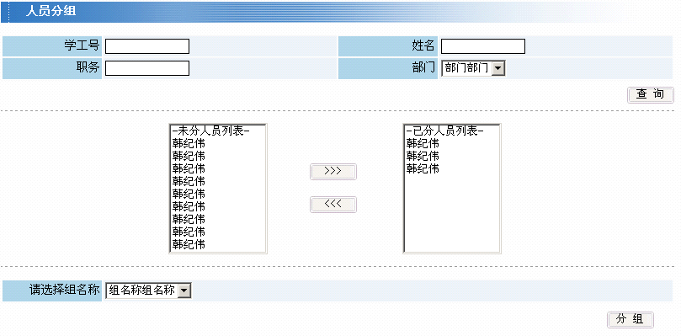
ID : 04-289

3.4.5.3 限制条件
ID : 04-290
先设定人员要分配的组名称
ID : 04-291

3.4.5.4 输入
ID : 04-292
人员编号，组编号，备注
ID : 04-293

3.4.5.5 业务逻辑
ID : 04-294
- 选定要分配的组
ID : 04-295
- 根据学/工号，姓名，部门等查出要分配的人员名单
ID : 04-296
- 分配人员到指定的组
ID : 04-297

3.4.5.6 输出
ID : 04-298
人员编号，学/工号，姓名，部门编号，部门名称，组编号，组名称，职务，备注
ID : 04-299

3.4.6 人员分配
ID : 04-301

3.4.6.1 需求概述
ID : 04-302
把设备和会议进行绑定；把指定的人员名单或组分配到设备中去，并向设备中下发名单。
ID : 04-303
在分配人员名单时除了可以按组分配外，还要支持能方便的查出要分配的单个人员名单。
ID : 04-304
人员分配时能输入代表团信息
ID : 04-305

3.4.6.2 界面预览
ID : 04-306
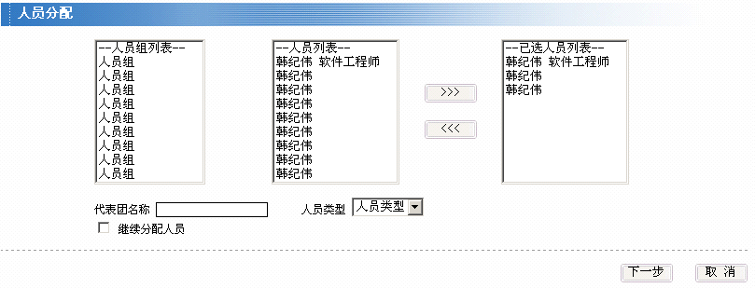
ID : 04-307
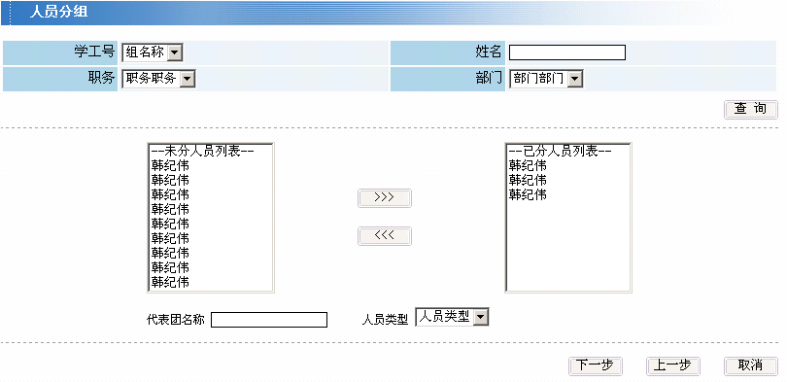
ID : 04-308
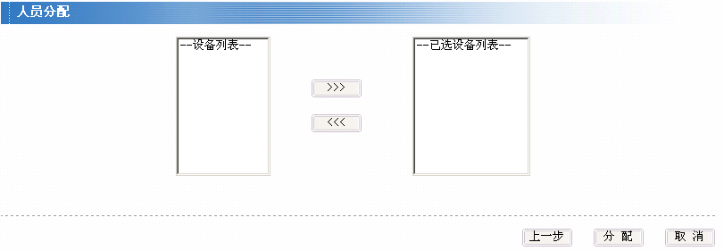
ID : 04-309

3.4.6.3 限制条件
ID : 04-310
要在前台程序中先设定好要分配人员名单的签到设备，并做相应的签到设备标志。
ID : 04-311

3.4.6.4 输入
ID : 04-312
人员编号（根据所选择的人员名单自动生成），设备编号（根据选择的设备名称生成），会议编号（根据选择的会议名称生成）。
ID : 04-313

3.4.6.5 业务逻辑
ID : 04-314
- 选择要分配人员名单的会议（提供选择列表框）
ID : 04-315
- 选择为该会场分配的设备（提供选择列表框）
ID : 04-316
- 选择给该会议分配的组或人员名单
ID : 04-317
- 为该会议分配人员名单并向设备中下发名单
ID : 04-318
- 如果没有下发成功则返回相关信息
ID : 04-319

3.4.6.6 输出
ID : 04-320
会议编号，会议名称，会议日期，会议时间，会议组织部门
ID : 04-321
组编号（不显示），组名称，人员编号，人员名称，所属部门，设备编号（不显示），设备名称，是否下发成功
ID : 04-322

3.4.7 会议通知
ID : 04-324

3.4.7.1 需求概述
ID : 04-325
把会议通知到与会人员的OA账号或直接电话通知和转告
ID : 04-326
从学校的电子公务系统（OA）通知各与会者有关会议的所有信息；与会者中无OA帐号的人员，由所在部门的秘书通知。
ID : 04-327
暂时考虑邮件方式通知，短信通知设计预留
ID : 04-328
给会议管理员留有编辑框，方便写会议通知
ID : 04-329

3.4.7.2 界面预览
ID : 04-330
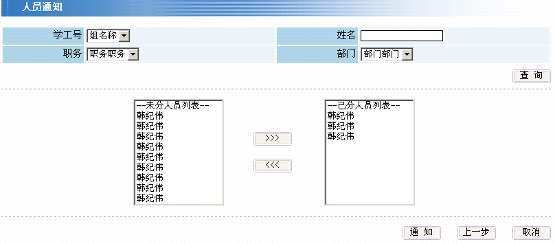
ID : 04-331
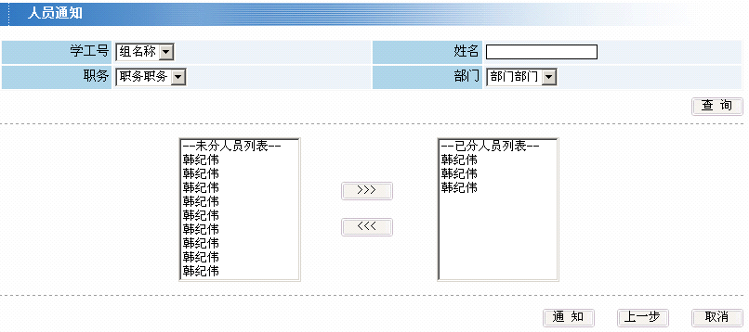
ID : 04-332

3.4.7.3 限制条件
ID : 04-333
- 在OA中对与会者名单和会议通知者名单进行分组管理。
ID : 04-334
- 如果由一卡通前台来进行会议通知，要和OA系统开发人员确定接口，直接发送通知到OA系统中去
ID : 04-335
- 如果考虑用电子邮件通知，电子邮件的来源？
ID : 04-336
- 支持人员名单分组，在选取时只需要选择相应的组
ID : 04-337

3.4.7.4 输入
ID : 04-338
会议名称（提供选择列表）、会议室、会议类型、会议日期、会议时间、会议主持人、会议组织部门、会议说明，人员编号（根据人员名单生成），OA账号，电子邮件地址
ID : 04-339

3.4.7.5 业务逻辑
ID : 04-340
- 选择要下发通知的会议名称（提供选择列表框，选择会议后，和会议相关的内容根据以前所创建的会议自动生成）
ID : 04-341
- 选择要通知的人员名单或组名
ID : 04-342
- 编辑会议通知内容
ID : 04-343
- 点击下发通知时，把通知内容发到与会人员的oa账号或电子邮件中去
ID : 04-344

3.4.7.6 输出
ID : 04-345
提示会议通知成功。
ID : 04-346
会议编号、会议名称、会议室、会议类型、会议日期、会议时间、会议主持人、会议组织部门、会议说明，人员编号，OA账号，电子邮件地址
ID : 04-347

3.4.8 通知，分配情况查询
ID : 04-349

3.4.8.1 需求概述
ID : 04-350
能根据不同的条件查询人员是否成功下发到设备中去，会议通知是否发送成功等信息
ID : 04-351

3.4.8.2 界面预览
ID : 04-352
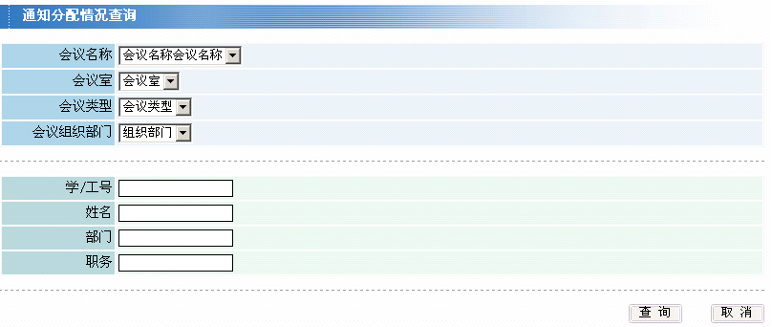
ID : 04-353

3.4.8.3 限制条件
ID : 04-354
- 已经下发人员名单、已经下发过通知
ID : 04-355

3.4.8.4 输入
ID : 04-356
会议名称（提供选择列表）、会议室（可选择）、会议类型（可选择）、会议日期、会议时间、会议组织部门、学/工号，姓名，部门，职务
ID : 04-357

3.4.8.5 输出
ID : 04-358
- 会议编号、会议名称、会议室、会议类型、会议日期、会议时间、会议主持人、会议组织部门、会议说明。（会议相关信息）
ID : 04-359
- 人员编号，学/工号，姓名，部门，职务，OA账号，电子邮件地址，下发到设备是否成功，是否通知。（人员相关信息）
ID : 04-360

3.4.9 请假管理
ID : 04-362

3.4.9.1 需求概述
ID : 04-363
支持与会人员的请假处理，如果设定的与会人员提出请假申请，操作者可以设定该与会人员为请假状态。
ID : 04-364
支持取消请假功能。
ID : 04-365

3.4.9.2 界面预览
ID : 04-366
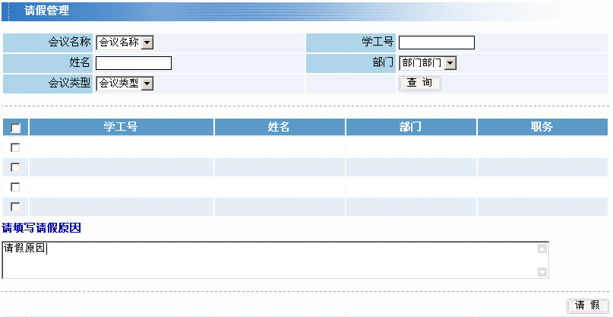
ID : 04-367

3.4.9.3 输入
ID : 04-368
会议编号（可选择）、请假人员学/工号或者姓名、请假原因。
ID : 04-369

3.4.9.4 业务逻辑
ID : 04-370
- 先选择会议，列出该会议的人员名单，支持查询，方便查出要请假的人员信息
ID : 04-371
- 在查出的数据中选择要请假的人员。
ID : 04-372
- 系统根据会议编号和要请假人员的编号，置该与会人员为请假状态。
ID : 04-373
- 修改与会人员的状态为请假。
ID : 04-374
取消请假：
ID : 04-375
- 选择会议，查出要取消请假的人员信息
ID : 04-376
- 选择该要取消请假的人员
ID : 04-377
- 取消请假
ID : 04-378
- 置该与会人员为正常状态
ID : 04-379

3.4.9.5 输出
ID : 04-380
请假或取消请假成功
ID : 04-381

3.4.10 无卡签到
ID : 04-383

3.4.10.1 需求概述
ID : 04-384
支持紧急情况或者特殊情况下的无卡签到。
ID : 04-385

3.4.10.2 界面预览
ID : 04-386
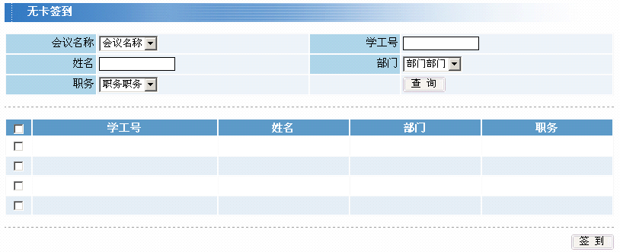
ID : 04-387

3.4.10.3 限制条件
ID : 04-388
- 签到设备不支持无卡签到。
ID : 04-389
- 如果采用无卡签到，必须在签到现场提供联网的计算机。
ID : 04-390
- 考虑无卡签到与正常签到的区别
ID : 04-391

3.4.10.4 输入
ID : 04-392
会议编号（可选择），与会者的学/工号或者姓名，签到时间。
ID : 04-393

3.4.10.5 业务逻辑
ID : 04-394
- 提供一个查询界面，方便查出无卡人员的基本信息。
ID : 04-395
- 记录后台的签到时间
ID : 04-396
- 在系统前台界面上根据输入的学/工号或者姓名，手工生成一条签到记录。
ID : 04-397
- 修改人员状态为无卡签到状态。
ID : 04-398

3.4.10.6 输出
ID : 04-399
签到成功。
ID : 04-400

3.4.11 替代签到管理
ID : 04-402

3.4.11.1 需求概述
ID : 04-403
在会议主办者允许的情况下，经与会人员同意，其他人员可以代替与会人员参加会议。
ID : 04-404

3.4.11.2 界面预览
ID : 04-405
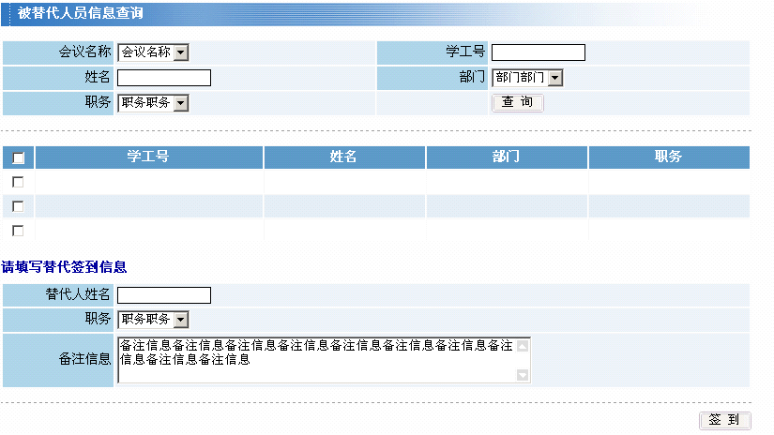
ID : 04-406

3.4.11.3 限制条件
ID : 04-407
- 签到设备不支持现场代替签到。
ID : 04-408
- 如果采用现场代替签到，必须在签到现场提供联网的计算机。
ID : 04-409
- 替代不需要卡片，需要考虑到无卡、无工号的情况
ID : 04-410

3.4.11.4 输入
ID : 04-411
会议编号（可选择）、被代替者的学/工号或者姓名、代替者的学/工号或者姓名（考虑是否允许无卡人员代替签到）、签到时间
ID : 04-412

3.4.11.5 业务逻辑
ID : 04-413
- 按照选择的会议编号、代替者和被代替者的基本信息、生成代替签到记录。
ID : 04-414

3.4.11.6 输出
ID : 04-415
签到成功
ID : 04-416

3.4.12 会议签到情况现场总览
ID : 04-418

3.4.12.1 需求概述
ID : 04-419
会议的主持人或者管理者，能够在会议现场的联网的计算机（可以投影）观看会议整体签到情况，包括应到总数、当前签到数、迟到人数、请假人数、代签人数等等。显示时能同时显示与会人员列表、已签到人员名单列表、签到时间，点击列表中的与会人员时可以显示该与会人员的详细信息（学/工号，姓名，部门，职务，电话等信息）
ID : 04-420
在总览前能选择人员的类型（出席，列席，特邀，其它等）项的选择，根据选择对所选的内容进行统计
ID : 04-421

3.4.12.2 限制条件
ID : 04-422
- 签到设备不支持现场展示。
ID : 04-423
- 必须在签到现场提供联网的计算机。
ID : 04-424
- 签到设备必须是联网设备，脱机或者移动设备无法满足要求。
ID : 04-425

3.4.12.3 输入
ID : 04-426
选中某一个未签到的人员学/工号
ID : 04-427

3.4.12.4 业务逻辑
ID : 04-428
- 时事收集签到记录，并分类处理。
ID : 04-429
- 一个整体画面展示会议签到情况。
ID : 04-430

3.4.12.5 输出
ID : 04-431
- 会议名称，会议议题，会议时间，与会人员总人数，已到人数，未到人数，请假人数，代签数，签到率等
ID : 04-432
- 被选中的未签到者的学/工号，姓名，部门，职务，电话等信息
ID : 04-433

3.4.12.6 界面预览
ID : 04-434
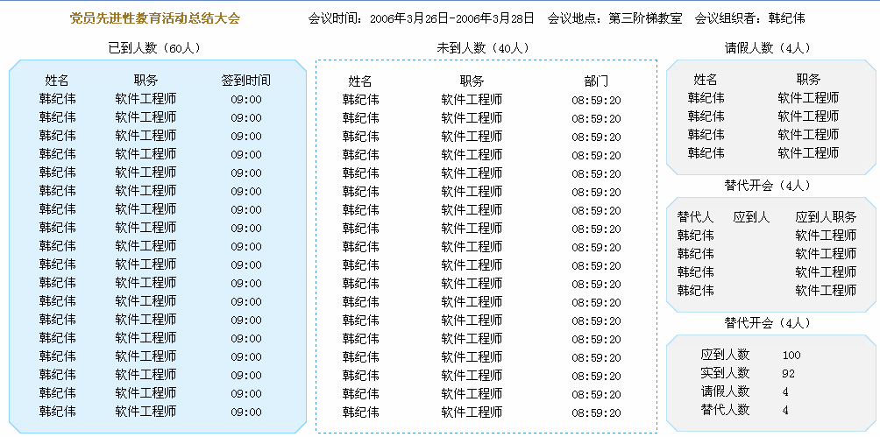
ID : 04-435

3.5 会议签到日志流水管理
ID : 04-436

3.5.1 流水日志采集
ID : 04-438

3.5.1.1 需求概述
ID : 04-439
网络通畅的情况下，实时采集签到流水记录，如果脱机设备只要联网就可以立即主动方式采集流水。
ID : 04-440

3.5.1.2 输入
ID : 04-441
签到设备编号（可根据设备名称选择）。
ID : 04-442

3.5.1.3 业务逻辑
ID : 04-443
- 利用现有的前置的模式进行被动的采集签到流水。
ID : 04-444
- 保存签到流水到指定的数据库中。
ID : 04-445

3.5.2 签到日志流水维护
ID : 04-447

3.5.2.1 需求概述
ID : 04-448
提供流水日志过长的情况下的归档处理，保证数据采集和插入业务的处理及时和历史数据的查询效率提高。
ID : 04-449

3.5.2.2 输入
ID : 04-450
归档日期到达。
ID : 04-451

3.5.2.3 业务逻辑
ID : 04-452
- 归档会议签到日志记录到历史表中，加入归档历史日期。
ID : 04-453
- 删除原有的签到记录。
ID : 04-454

3.6 会议签到统计分析
ID : 04-455

3.6.1 会议出席情况报表
ID : 04-457

3.6.1.1 需求概述
ID : 04-458
统计指定会议的出席情况报表，内容包括应出席人数、实出席人数、迟到人数、代签人数、请假人数、缺席人数以及姓名、编号、单位等信息。
ID : 04-459

3.6.1.2 界面预览
ID : 04-460
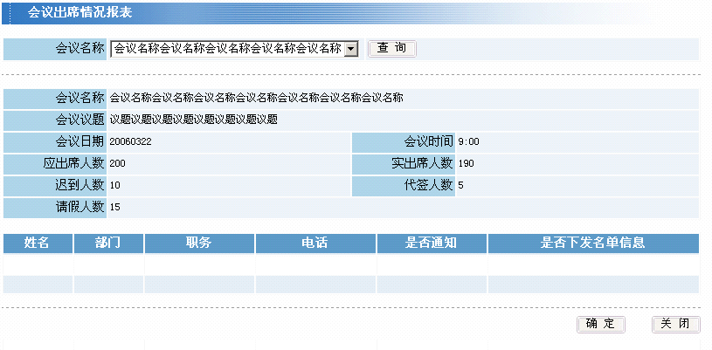
ID : 04-461

3.6.1.3 输入
ID : 04-462
会议编号。（能选择日期，然后根据日期列出该天所有的会议列表－会议编号和会议名称）
ID : 04-463

3.6.1.4 业务逻辑
ID : 04-464
- 按照指定格式显示会议出席情况报表。
ID : 04-465

3.6.1.5 输出
ID : 04-466
- 会议名称，会议议题，会议日期，会议时间，应出席人数、实出席人数、迟到人数、代签人数、请假人数（会议信息）
ID : 04-467
- 缺席人数以及姓名、编号、单位信息（人员信息）
ID : 04-468

3.6.2 迟到人员情况报表
ID : 04-470

3.6.2.1 需求概述
ID : 04-471
统计指定会议的迟到人员情况报表，包括姓名、单位、类别、打卡时间等。
ID : 04-472

3.6.2.2 输入
ID : 04-473
会议编号。(根据日期生成会议列表，然后选择)
ID : 04-474

3.6.2.3 业务逻辑
ID : 04-475
- 按照指定格式显示会议迟到情况报表。
ID : 04-476

3.6.2.4 输出
ID : 04-477
会议编号，会议名称，会议议题，会议时间。迟到人员学/工号，姓名，单位，类别，打卡时间，是否通知，是否下发成功
ID : 04-478

3.6.3 请假人员情况报表
ID : 04-480

3.6.3.1 需求概述
ID : 04-481
统计指定会议的请假人员情况报表，包括学/工号，姓名、单位、类别。
ID : 04-482

3.6.3.2 输入
ID : 04-483
会议编号（能根据日期生成会议列表）
ID : 04-484

3.6.3.3 业务逻辑
ID : 04-485
- 按照指定格式显示会议请假情况报表。
ID : 04-486

3.6.3.4 输出
ID : 04-487
会议编号，会议名称，会议议题，会议日期，会议时间，请假人员学/工号，姓名，单位，电话信息。
ID : 04-488

3.6.4 缺席人员情况报表
ID : 04-490

3.6.4.1 需求概述
ID : 04-491
统计指定会议的缺席人员情况报表，包括缺席人员的学/工号、姓名、单位、职称，人员类别等。
ID : 04-492

3.6.4.2 输入
ID : 04-493
会议编号（能根据日期生成该天的会议列表供选择）。
ID : 04-494

3.6.4.3 业务逻辑
ID : 04-495
- 按照指定格式显示会议缺席情况报表。
ID : 04-496

3.6.4.4 输出
ID : 04-497
会议编号，会议名称，会议议题，会议日期，会议时间，缺席人员学/工号，姓名，单位，电话，是否通知，是否下发成功。
ID : 04-498

3.6.5 会议签到率统计
ID : 04-500

3.6.5.1 需求概述
ID : 04-501
- 可以统计指定会议的签到率
ID : 04-502
- 可以统计相同类型会议的签到率。
ID : 04-503

3.6.5.2 界面预览
ID : 04-504
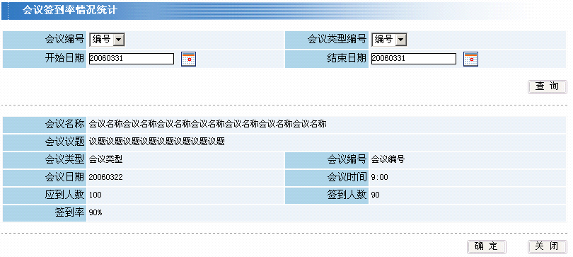
ID : 04-505

3.6.5.3 输入
ID : 04-506
会议编号（根据选择的会议名称生成）、会议类型、日期范围
ID : 04-507

3.6.5.4 业务逻辑
ID : 04-508
- 按照指定格式显示每个会议的应到人数，签到人数，签到率。
ID : 04-509
- 根据选择的会议类型和日期范围，列出该日期范围内所有该类型的会议列表，然后把要统计的会议选择到另外一个列表里面。根据选择的会议列表统计会议签到率
ID : 04-510

3.6.5.5 输出
ID : 04-511
会议类型，会议编号，会议名称，会议议题，会议日期，会议时间，应到人数，签到人数，签到率
ID : 04-512

3.6.6 与会者签到情况统计
ID : 04-514

3.6.6.1 需求概述
ID : 04-515
可以统计与会者在一定时期内的参会情况。
ID : 04-516
能显示一段时期内按缺席，代签，迟到率排列人员名单
ID : 04-517
统计是能选择部门，输入职务条件进行统计结果
ID : 04-518

3.6.6.2 界面预览
ID : 04-519
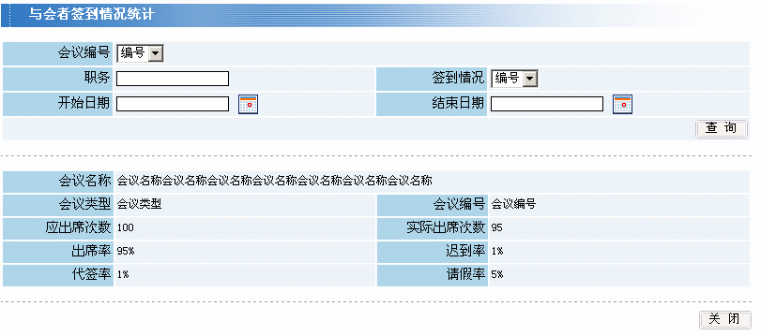
ID : 04-520

3.6.6.3 输入
ID : 04-521
与会人员学/工号或者姓名，日期范围，会议编号（根据选择的会议名称自动生成）。
ID : 04-522

3.6.6.4 业务逻辑
ID : 04-523
- 按照指定格式显示该与会人员在一定时期内的参会情况，包括出席率、迟到率、代签率、请假率。
ID : 04-524
- 根据选择的会议类型和日期范围，列出该日期范围内所有该类型的会议列表，然后把要统计的会议选择到另外一个列表里面。根据选择的会议列表统计会议签到率
ID : 04-525

3.6.6.5 输出
ID : 04-526
会议类型，会议编号，会议名称，应出席次数，实际出席次数，出席率，迟到率，代签率，请假率。
ID : 04-578

3.7 会议签到单机管理
ID : 04-579

3.7.1 数据同步
ID : 04-580

3.7.1.1 需求概述
ID : 04-594
单机数据同步的目的是将在网络版本的会议签到中添加好的会议内容（包括会议基本信息、参加人员等）同步到本地access数据库。以达到使用单机加上读卡器就可以使用脱机版的会议签到的目的。
ID : 04-581

3.7.1.2 限制条件
ID : 04-595
同步菜单权限只给本地的admin用户
同步的前提是会议的设置信息都以及在网络版本中设置完毕
ID : 04-583

3.7.1.3 输入
ID : 04-596
用户需要输入
1、网络版会议签到的URL连接
2、网络版会议签到中存在的用户名和密码（同步到本地使用的用户）
ID : 04-584

3.7.1.4 业务逻辑
ID : 04-597
用户点击进入单机管理－数据同步页面
输入网络版会议签到的用户URL
输入网络版会议签到中存在的用户名和密码
点击下一步
如果验证通过，系统跳转到下一个页面，系统显示出该用户（前面输入的用户）可以同步的，并且还没有开的会议名称列表。此时的网络版会议签到的URL、用户名、密码都不可更改
如果验证没有通过，系统在原页面提示没有通过的原因
用户在新页面选择需要同步的会议，可以多选
点击同步
如果同步成功，系统在新页面提示同步成功。
如果同步失败，系统在原页面提示失败的原因
ID : 04-585

3.7.1.5 输出
ID : 04-599
同步成功
ID : 04-586

3.7.1.6 界面预览
ID : 04-598
界面1
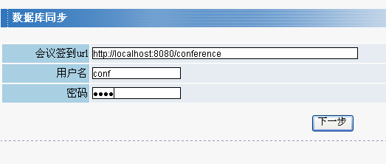
界面2
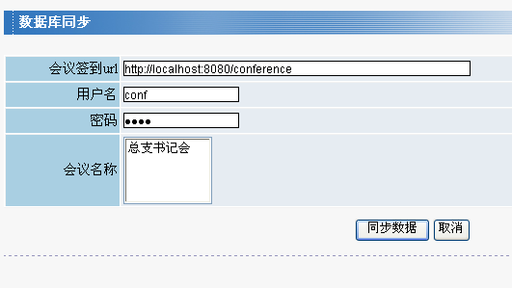
ID : 04-600

3.7.2 数据回归
ID : 04-601

3.7.2.1 需求概述
ID : 04-607
单机数据回归的目的是将本次开会的所有签到情况，同步回归到网络版的会议签到数据库中，以备在网络版的会议签到中查询这些数据。保持会议的完整性。
ID : 04-602

3.7.2.2 限制条件
ID : 04-608
会议需要同步的前提是当前会议已经签到完毕。
而且是网络版同步的数据
ID : 04-603

3.7.2.3 输入
ID : 04-609
用户需要输入
1、网络版会议签到的URL连接
2、网络版会议签到的用户名和密码
ID : 04-604

3.7.2.4 业务逻辑
ID : 04-610
用户点击进入单机管理－数据回归页面
输入网络版会议签到的用户URL
输入网络版会议签到中存在的用户名和密码
点击下一步
如果验证通过，系统跳转到下一个页面，系统显示出所有本地的会议名称列表。此时的网络版会议签到的URL、用户名、密码都不可更改
如果验证没有通过，系统在原页面提示没有通过的原因
用户在新页面选择需要同步的会议，可以多选
点击同步
如果同步成功，系统在新页面提示同步成功。
如果同步失败，系统在原页面提示失败的原因
ID : 04-605

3.7.2.5 输出
ID : 04-611
同步成功
ID : 04-606

3.7.2.6 界面预览
ID : 04-612
界面1
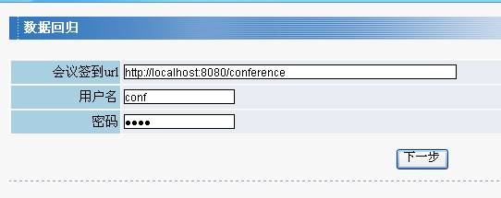
界面2
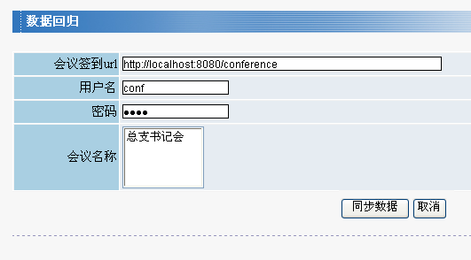
ID : 04-613

3.7.3 设备管理
ID : 04-614

3.7.3.1 需求概述
ID : 04-620
设备管理主要是用户在使用单机版的会议签到管理的时候启动读卡器程序的配置
ID : 04-615

3.7.3.2 限制条件
ID : 04-621
读卡器已经正确的连接在设备上，而且是指定的读卡器，已经有响应的动态库
ID : 04-616

3.7.3.3 输入
ID : 04-622
设备串口号、设备每秒位数
ID : 04-617

3.7.3.4 业务逻辑
ID : 04-623
用户输入设备串口号、设备每秒位数
点击打开串口
如果系统能够正确的打开串口，则系统提示打开串口成功，
同时系统会自动启动读卡程序，循环读卡，只要读卡器检测到卡片就开始读卡
读卡器也设置了休眠的功能，同一张卡需要移开开会识别
如果卡片是正常的会议用户，读卡器响一声
如果此时没有响应的会议，读卡器响三声
如果此卡片不是本次会议，读卡器响四声
如果打开成功，系统在新的页面中提示打开串口成功
如果串口已经打开则不能继续开，
如果串口已经关闭，则不能再次关。
ID : 04-618

3.7.3.5 输出
ID : 04-625
打开串口成功
ID : 04-619

3.7.3.6 界面预览
ID : 04-624
界面
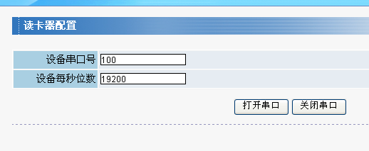
ID : 04-527

4 用户问题
ID : 04-528
校办党办：
ID : 04-529
非与会人员的秘书通知实际流程？
ID : 04-530
在党办调研结果：与会和非与会人员的通知是一样的，需要由秘书通知的人在通知中特别说明，保密性特别高的会议直接发给其本人。
ID : 04-531
通知内容的格式，目前考虑自动生成，可以编辑修改？
ID : 04-532
在党办调研结果：与会人员和非与会人员的通知内容都是一样的，不用自动生成通知内容，但要提供输入框。
ID : 04-533
分会议的问题，需要不需要人员分不同的会议室分配？
ID : 04-534
在党办调研结果：现在开会的模式是与会人员去哪一个会议室开会都是一样的，不需要考虑分会议室
ID : 04-535
在人员名单分组时，根据什么条件查要分配的人员名单？
ID : 04-536
在党办调研结果：按人员职称分组，查询时提供多种查询方式（工号，姓名，单位，部门）。
ID : 04-537
和党办沟通是否把会议也分权限管理？
ID : 04-538
在党办调研结果：会议不需要细分权限，不同的部门可以看见其它部门的会议，但不能修改，对保密会议，考虑到开会的人数比较少，开会时不使用该系统。
ID : 04-539
签到时是否区分无卡或有卡签到？
ID : 04-540
在党办调研结果：要区分无卡或有卡签到，对经常无卡签到的人员，党办可以在下次开会通知时提醒该人员。
ID : 04-541
附属医院无卡人员代替签到是否可以？
ID : 04-542
在党办调研结果：可以代签，但要输入替代签到人员相关信息。
ID : 04-543
是否考虑一次会议分两次或多次开的情况？
ID : 04-544
在党办调研结果：对于一次会议开分多个时间段开的情况，党办说可以认为这种情况为多次会议，按开多次会议处理。
ID : 04-545
下发名单时如果该设备已经下发，则不能再次下发名单，直到该会议已经开过。
ID : 04-546
在党办调研结果：通过和党办沟通，如果遇到这种情况，可以等该设备中的会议开过后再下名单。
ID : 04-547
信息办OA组：
ID : 04-548
我们如何判断哪些人有OA帐号还是没有OA帐号-具体接口
ID : 04-549
现在不考虑，到四月底OA开发人员会提供接口
ID : 04-550
OA系统中是怎么设置会议室的？
ID : 04-551
会议名称，可容纳人数，地点，备注
ID : 04-552
OA系统中的会议拟定人、会议审核人、会议批准人是干什么用的，在会议创建时是否需要该三项？
ID : 04-553
实际的OA系统里没有这些项，用不到。
ID : 04-554

5 产品依赖
ID : 04-555

5.1 网络
ID : 04-556
- 签到点满足校园网连通。
ID : 04-557
- 签到点的管理平台校园网连通。
ID : 04-558

5.2 硬件
ID : 04-559
- 一卡通系统需要一台安装签到前置的计算机和通讯服务器，可以是用现有的。该服务器由信息办提供。
ID : 04-560
- 签到设备目前采用三九公司提供的以太网多功能计时宝设备。
ID : 04-561
- 如果选择以上无卡签到，代替签到和会议室现场签到情况浏览必须使用联网的计算机。
ID : 04-562

5.3 软件
ID : 04-563
- 后台支撑和分析部分基于SUNOS以及DB2数据库
ID : 04-564
- 客户端程序基于IE5.0及其以上版本。

